
DIPARTIMENTO SALUTE MENTALE ASL NAPOLI 1 CENTRO
C.D.R. “LA FIERA DELL’EST” UOSM 26
C.D.R. “LAVORI IN CORSO” UOSM 29

III e IX MUNICIPALITA’

C
ASSESSORATO ALLE POLITICHE SOCIALI COMUNE DI NAPOLI

Centro Diurno di Riabilitazione

LAVORI IN CORSO
UOSM 29
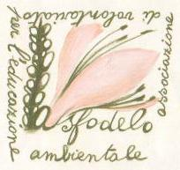
ASFODELO
Associazione di Volontariato per L’Educazione Ambientale

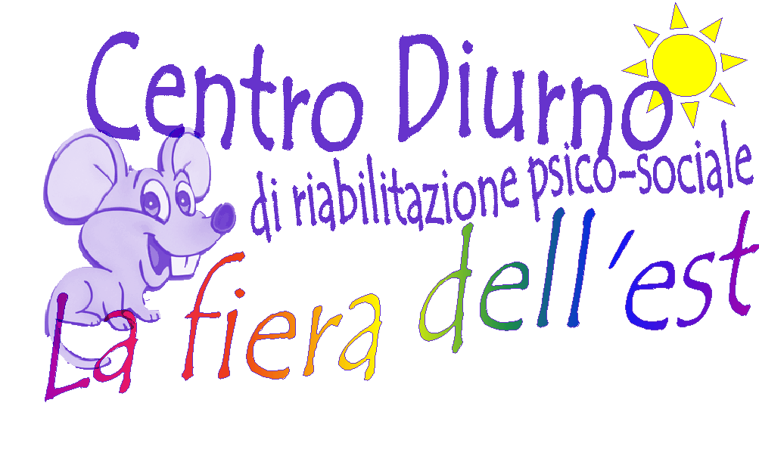
UOSM 26

29 Gennaio 2010
PROGETTO “CARTA UTENTE”

“DAL CUORE ALLE VISCERE DELLA SANITÀ”
Visita guidata tra leggende, storia e curiosità del quartiere
a cura del Sig. Pietro Gallotta.

Il percorso ha inizio alle ore 11.00 da Porta San Gennaro
e si snoda lungo il Borgo dei Vergini, Palazzo dello Spagnuolo, Chiesa dei Vincenziani, Palazzo San Felice,Vico Lammatari, Cioccolateria Gallucci, Ponte della Sanità, La casa di Totò e
il Convento e Conservatorio di S. Maria Antesaecula.

Visita guidata alle Catacombe di San Gaudioso a cura della Cooperativa “La Paranza”

Buffet, degustazione di tè e visita alle “Cantarelle”
presso il Centro Diurno “Lavori in Corso”.


Agenzia di promozione sociale e sviluppo

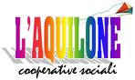
Cooperative Sociali

